МИНИСТЕРСТВО ЦИФРОВОГО РАЗВИТИЯ, СВЯЗИ И МАССОВЫХКОММУНИКАЦИЙ РОССИЙСКОЙ ФЕДЕРАЦИИ

Ордена Трудового Красного Знамени федеральное государственное бюджетное образовательное учреждение высшего образования

«Московский технический университет связи и информатики»

Кафедра «Информатика»

Лабораторная работа №5

«Функции VС++ и консольные проекты

VisualStudio»

по дисциплине

«Разветвляющиеся алгоритмические структуры. Программная реализация базовых разветвляющихся структур и типовых алгоритмов»

Выполнил: студент гр. БЭИ2202 Тогузов А. А.

Вариант №26

Проверил: доц. Воробейчиков Л.А.

Москва, 2022 г.

Цель:

1. Изучить вопросы представления логического типа данных и логических выражений, формализации алгоритмизации и программирования алгоритмов при решении задач, использующих разветвляющиеся структуры.
2. Выбрать вариант задания из таблицы 5.1.1.
3. Провести формализацию задачи:

* нарисовать рисунок, указанный в задании;
* выделить на рисунке заданную область;
* для выделенной области определить и записать логическое выражение с условием, зависящее от двух переменных x и y (где [x,y] координаты точки) и принимающее логическое значение false или true, в зависимости от попадания или непопадания точки с координатами x, y в выделенную область рисунка.

1. Разработать три функциональных алгоритма и соответствующие программные функции для решения поставленной задачи согласно индивидуальному заданию:

* использующие вложенные разветвляющие структуры и сложное логическое выражение;
* использующие вложенные разветвления только с помощью операций отношения, без применения логических операций и сложных логических выражений;
* использующие только сложное логическое выражение.

1. Разработать программные коды:

* функции ввода исходных данных;
* функции вывода результатов;
* главной функции main, которая описанные выше функции для решения поставленной задачи.

1. Создать консольный проект, содержащий 3 раздельно откомпилированных файла:

* файл, содержащий функцию ввода исходных данных и функцию вывода результатов;
* файл с тремя разработанными функциями, соответствующими разработанным функциональным алгоритмам;
* файл с главной функцией, которая должна содержать только операторы вызова разработанных функций, причем обмен данными между функциями должен осуществляться через параметры, без использования глобальных переменных.

1. Подготовить тестовые исходные данные для решения задачи.
2. Выполнить проект и получить результаты.
3. Доказать правильность полученных результатов на разработанных тестовых данных.
4. Задание на разработку проекта

Создать программный проект, решающий задачу определения: принадлежит ли точка, к какой либо стороне треугольника с заданными вершинами, например (1; 0), (5; 0), (3; 3).

1. Построим «вручную» описанную в индивидуальном задании фигуру: треугольник с заданными координатами вершин, Рисунок 1.

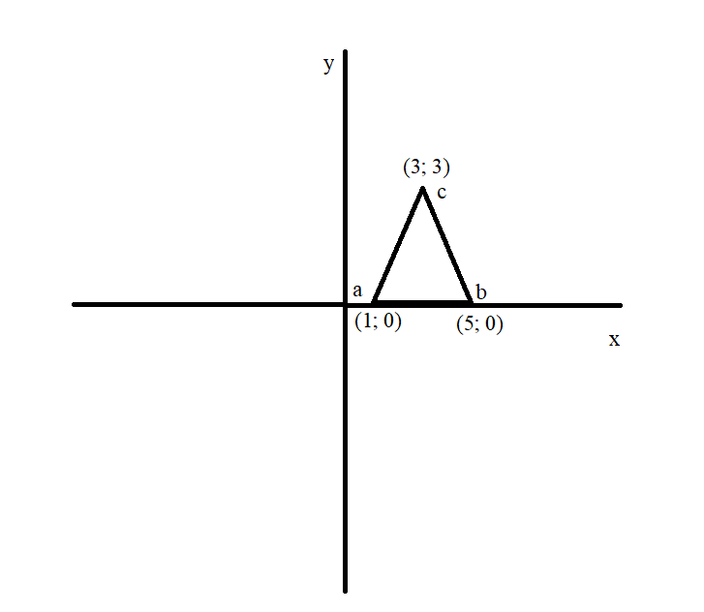

Рисунок 1- Координатная прямая

1. Определим уравнения прямых AB, BC, CD, DA, которые ограничивают заданную область:

AB: x-y=-1;

BC: x+y=1;

CD: x-y=1;

DA: x+y=-1.